INTRODUCCIÓN
El presente instructivo ha sido elaborado por el área de sistemas y contiene detalladamente los procedimientos para la instalación de una herramienta para el gestionamiento de librerías y servicios en un entorno de desarrollo, además de la edición de programas en el servidor AS/400 con el sistemas operativo OS/400 de IBM, esto se realizó con el fin de brindar una mejor interfaz a través del WebSphere Development Studio para los analistas de sistemas de información y que podrán tener la facilidad de entrar a conocer el servicio de CMS y lo que compete con la creación de nuevos programas y su administración en general para tener una mejor productividad y facilidad de uso.

Este programa es completamente gratuito y su licencia de uso es vitalicia.

El instructivo ha sido elaborado ilustrando en cada proceso las diferentes actividades y tareas que lo componen, así como el responsable de ejecutar la actividad, de tal forma que constituya un documento de fácil consulta.

PROCEDIMIENTO
OCEDIMIENTO

Archivos de Instalación.

Responsable: Analista de Sistemas de Información

- Copiar de la carpeta de instalación el archivo comprimido que se encuentra en la ruta de instaladores para los usuarios de la compañía y colocarla en una carpeta de prefencia del usuario de manera local:

\\sis0001-0011\INSTALADORES\Instaladores\WebSphereDevelopmentStudio

- Descomprimir el archivo “WSDSIBM” en una ruta donde pueda guardar los archivos de instalación en su computador de trabajo (Preferiblemente en la misma ruta del archivo comprimido).

Procedimiento de Instalación

Responsable: Analista de Sistemas de Información

- El contenido de la descompresión debe ser el siguiente y cuyo primer paso es entrar a la siguiente carpeta “AAA FIRST - Install this version of IBM Installer 1.6.3”

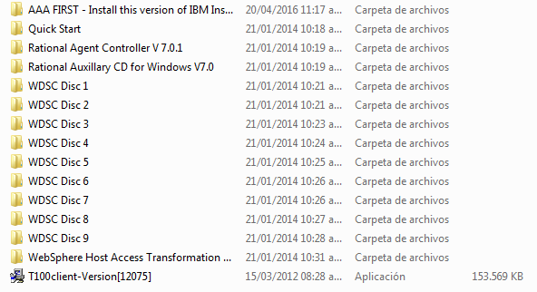

Dentro de esta encontrara unos archivos de instalacion entre los cuales se debe ejecutar el siguiente “install”

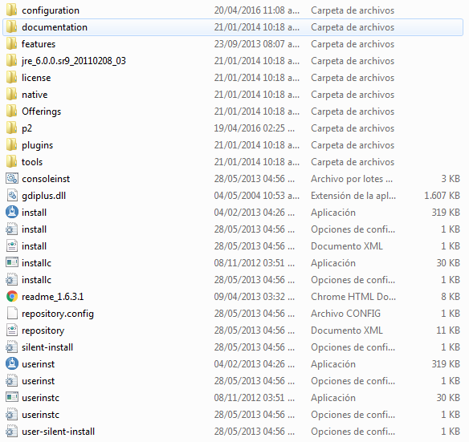

NOTA: Forzar la ejecución con privilegio de ADMINISTRADOR y bajar ARANDA si en el caso que este activo para evitar una instalación no exitosa.

- Una vez ejecutado e instalado, es necesario reiniciar el equipo para evitar inconvenientes con los siguientes pasos en la instalacion.
Luego de esto se debe ir nuevamente a los archivos que se descomprimieron e ingresar a la siguiente carpeta “WDSC Disc 1” para Instalar a traves del “IBM installation Manager” que se instalo previamente el software “WebSphere Developmente Studio”.

- Una vez dentro de esta carpeta se ejecuta el siguiente archivo de instalación “install_win32”, en los parámetros de instalación se debe dejar por defecto todo lo relación con las rutas y demás parámetros.

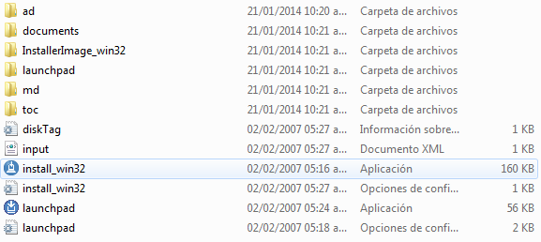

- Luego de haber realizado la instalación, es necesario reiniciar nuevamente el PC para evitar problemas con el último paso de la instalación, que es la actualización del “WebSphere Developmente Studio” a traves del “IBM Instalation Manager” para que el programa tenga el FIX para el sistema opertaivo Windows 7 que imposibilita la conexión con el servidor.

NOTA: Forzar la ejecución con privilegio de ADMINISTRADOR y bajar ARANDA si en el caso que este activo para evitar una instalación no exitosa.

Procedimiento de Actualizacion

Ejecutamos el “IBM Instalation Manager” para ir a la opcion de Actualizacion el “WebSphere Development Studio”, se siguen los pasos para la actualizacion que muestra el ayudante.

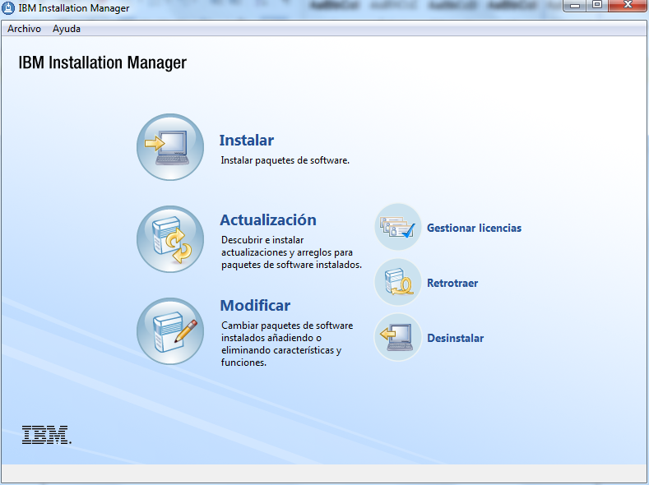

- Luego de haber realizado la actualización, es necesario reiniciar nuevamente el PC dar por terminador la instalación completa del programa.

NOTA: Forzar la ejecución con privilegio de ADMINISTRADOR y bajar ARANDA si en el caso que

Primera ejecución del programa y parámetros de inicio.

- Una vez que este el software “WebSphere Development Studio” este instalado completamente debemos tener en cuenta que se requiere una pequeña configuracion la primera vez que se inicia el programa para el manejo de la conexión con el servidor y para la navegacion entre las librerias y demas componentes que ofrece el programa. A continuacion se daran la serie de pasos para esto.

- Cuando se inicia el programa pedirá una ruta para el “workspace” o espacio de trabajo que usara para sus proyectos que realice de manera local. Una vez dado la ruta el programa iniciara con su interfaz de trabajo

- Se tendrá una pantalla de bienvenida para conocer a fondo el software y todos los componentes que ofrece.

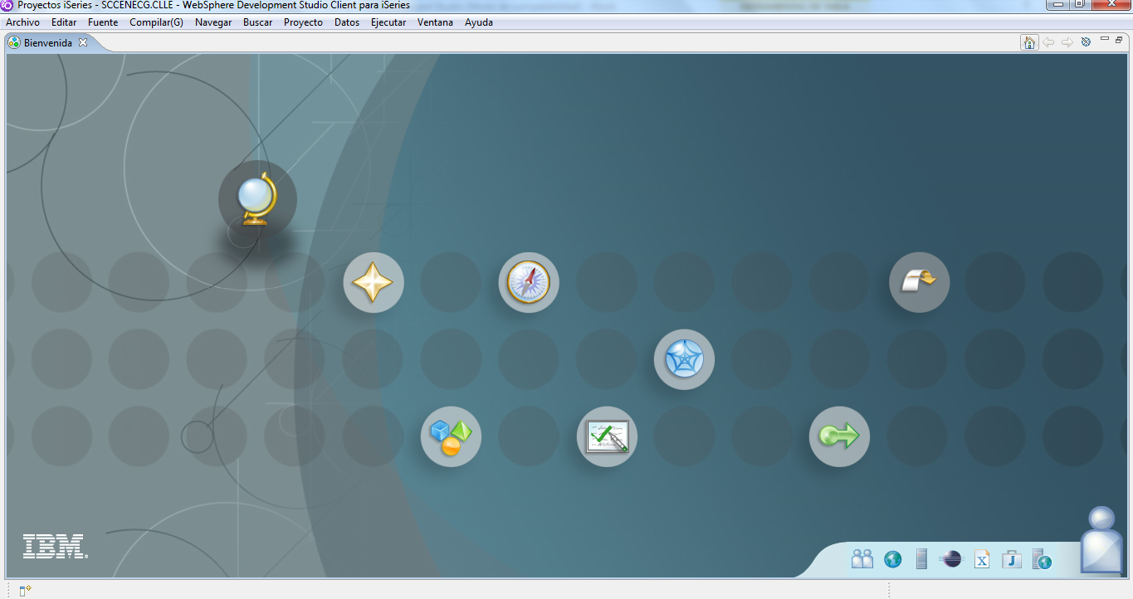
- Comenzaremos con ir a la opción de ventana en el menú superior y damos en el submenú “abrir perspectiva” e ingresamos en la opción “Explorador de Sistemas Remotos”

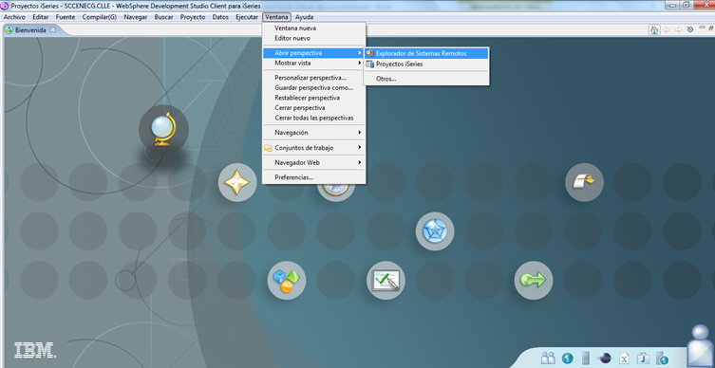

- La nueva ventana del Explorador Remoto nos mostrara en la barra lateral izquierda un arbol jerarquico en el que debemos crear la nueva conexión con el servidor que deseemos trabajar, debemos ubicarnos en la pestaña conexión nueva y en la opcion iSeries debemos abrir la pestaña o darle click derecho para abrir el menu de creacion de conexión.
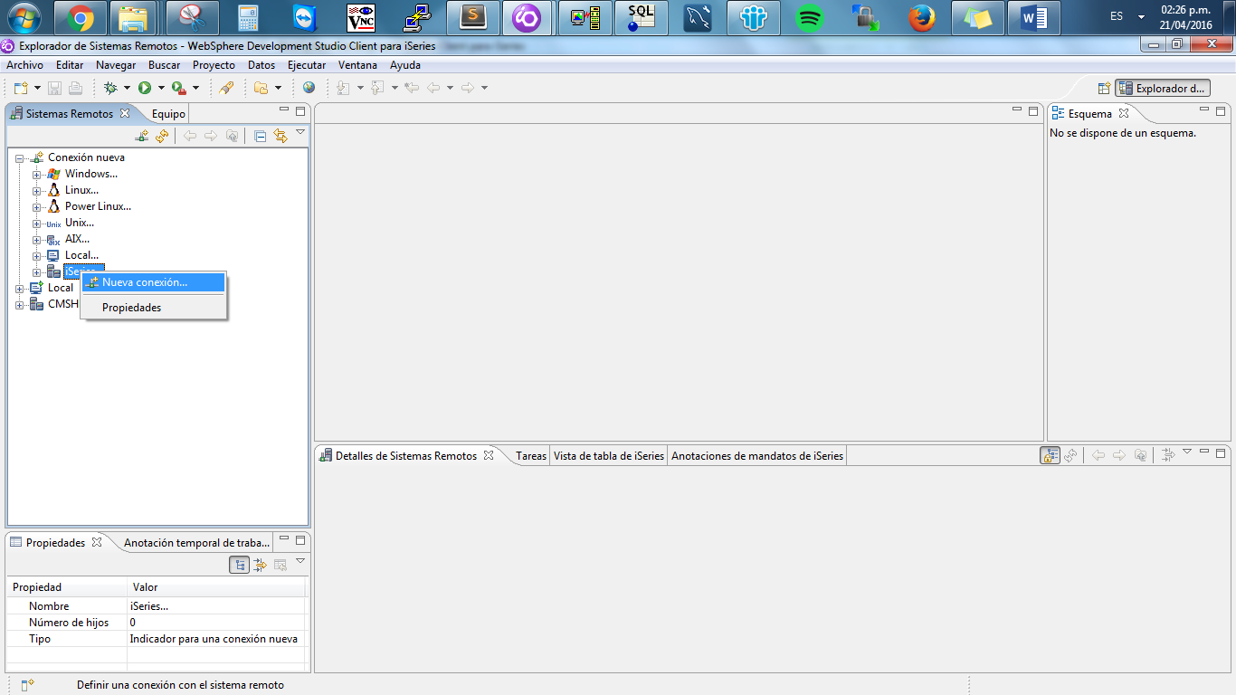
- Se define el nombre de la conexión para el caso que aplique, en este ejemplo usaremos Hefesto, ademas definimos la IP del servidor que deseamos conectarnos y una descripcion de la instancia de conexión que creamos. Podemos dar por finalizar luego de ingresar la informacion para poder navegar dentro de los servicios y archivos que componen el servidor para revisar la necesidad que se requiera atender.
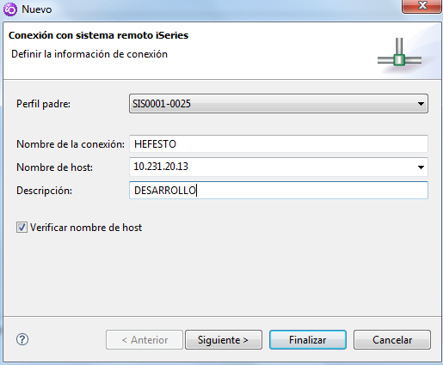
- Al tener la intancia de la conexión podremos navegar ya sea para los mandatos iSeries que nos permite crear biliotecas, archivos fuente entre otros, los trabajos iSeries donde podemos monitoriar los trabajos que se encuentras activos ya sea del servicio o de un usario. Por ultimo seria el Objetos iSeries que tiene la informacion relacionado con los objetos, miembros y bibliotecas que estan definidas en el servidor que se este conectado.
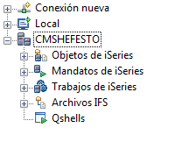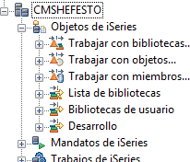

- Para ver un programa de cualquier tipo nos ubicamos en una biblioteca, en este caso nos ubicaremos en una biblioteca de usuario “TCCAPRPM” y podemos observar que se puede gestionar las instancias de archivos que puede tener y poder usar el editor de texto LPEX para revisar un programa o en su defecto crear uno nuevo, esta herramienta tiene un funcionamiento similar a otros editores de textos que se encuentren en el mercado por lo que modo de uso puede resultar muy familiar a otros editores.

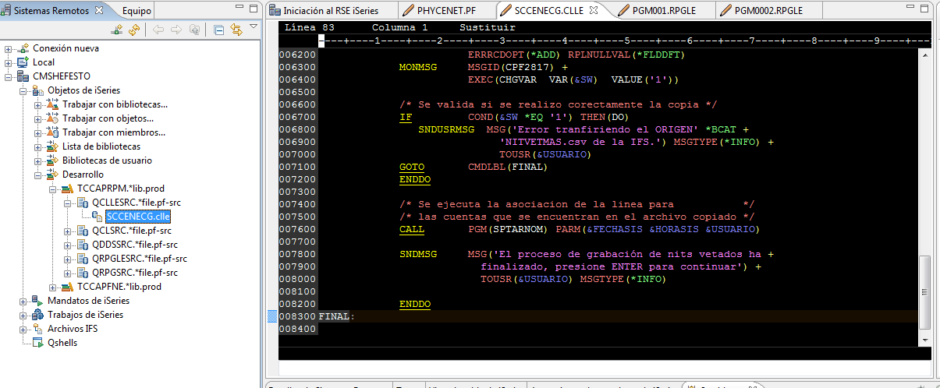

Conclusiones y Recomendaciones

- Este instructivo da las pautas básicas para la instalación y gestión de contenido del servidor en tiempo real con la intención de ofrecer un ambiente de trabajo más productivo y poder facilitar la programación y administración de archivos.
- El programa tiene varios apartados adicionales que están entre la compilación y debug de aplicaciones además de visualización de archivos y pruebas de unidad, estas y otras características adicionales pueden ser revisadas con la ayuda del mismo software que ofrece manuales operativos más detallados para el uso eficiente de la herramienta.

Autor(es) Instructivo Instalación WebSphere Development Studio v7:

Rodolfo Felipe Pineda Mejía

FECHA REALIZACION
2016/04/21

